**Relatório 1º projecto ASA 2023/2024**

**Grupo:** AL117

**Aluno(s):** Pedro Silveira (106642) e Gonçalo Aleixo (106900)

**Descrição do Problema e da Solução**

O problema aborda a otimização do corte de uma placa de mármore. Dadas as dimensões da placa (X por Y) e uma série de peças com dimensões e valores específicos, o objetivo é determinar a configuração de corte que maximiza o valor total obtido a partir da placa, considerando cortes horizontais e verticais.

O problema proposto foi abordado com uma solução baseada em programação dinâmica, um método eficiente para lidar com problemas de otimização. Neste caso específico, o objetivo é maximizar o valor obtido ao cortar uma placa de mármore em peças conforme as especificações dos clientes. O algoritmo começa criando uma matriz bidimensional, onde cada célula representa o valor máximo que pode ser obtido de uma subplaca de dimensões específicas. Para cada tipo de peça definida na entrada (com suas respectivas dimensões e valor), a matriz é atualizada para refletir o valor máximo que pode ser obtido considerando a inserção dessa peça na placa, tanto na orientação horizontal quanto vertical. O processo envolve iterar sobre todas as possíveis dimensões de subplacas, avaliando os cortes horizontais e verticais para maximizar o valor. A solução final é encontrada na célula que representa a placa inteira, indicando o valor máximo que pode ser obtido de acordo com as especificações fornecidas. Este método garante que cada configuração de corte seja avaliada apenas uma vez, armazenando os resultados intermediários, o que aumenta significativamente a eficiência do algoritmo, especialmente para placas de grandes dimensões e com muitas opções de corte.

**Análise Teórica**

//FIX ME Função recursiva da solução proposta.

* **Inicialização da matriz:** Criação uma matriz de dimensões (X+1) × (Y+1). Inicialização de todos os elementos com 0. Complexidade: O(XY).
* **Leitura e atualização da matriz com as peças:** Para cada peça lida (n peças), atualização matriz[a][b] e matriz[b][a]. Complexidade: O(n).
* **Cálculo do valor máximo (Iterativo):** Para cada subplaca (x, y) em matriz, cálculo do valor máximo considerando todos os cortes possíveis. Armazenação do resultado na matriz[x][y]. Complexidade: O(XY2). //FIX ME O(XY2+X2Y) ou O(XYmax(X,Y))
* **Apresentação dos resultados:** Impressão do valor em matriz[X][Y]. Complexidade: O(1).

Complexidade global da solução: O(XY2). //FIX ME O(XY2+X2Y) ou O(XYmax(X,Y))

1

**Relatório 1º projecto ASA 2023/2024**

**Grupo:** AL117

**Aluno(s):** Pedro Silveira (106642) e Gonçalo Aleixo (106900)

**Avaliação Experimental dos Resultados**

Descrição do tipo experiências feitas e gráfico demonstrativo da avaliação de tempos associados.

Gerar mais de 10 instâncias de tamanho incremental e incluir uma tabela com o tamanho das instâncias utilizadas e tempos respectivos.

Gerar o gráfico do tempo (eixo do YYs) em função do tamanho das instâncias de entrada (eixo dos XXs) como exemplificado abaixo. Indicar a informação dos eixos.

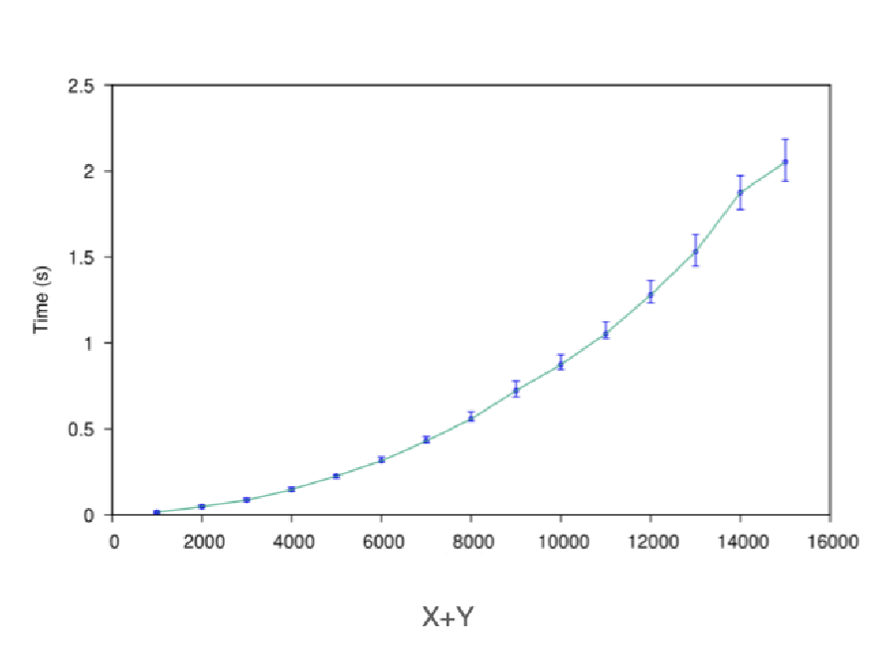

Concluir se o gráfico gerado está concordante com a análise teórica prevista. Exemplo:

O tempo de execução não é linear nas dimensões da chapa. Assim, vamos pôr o eixo dos XX a variar com a quantidade prevista pela análise teórica; exemplo: se a análise teórica for O(f(X, Y)), o tempo de deve ser colocado em funçao de f(X, Y).

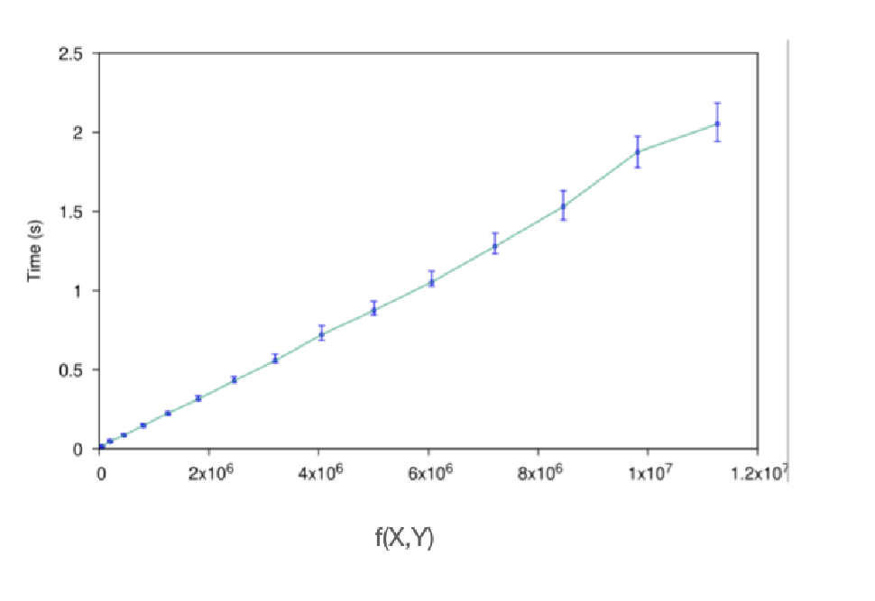

Ao mudarmos o eixo dos XX para f(X, Y), vemos que temos uma relação linear com os tempos no eixo dos YY, confirmando que a nossa implementação está de acordo com a análise teórica de O(f(X, Y)).

2